§3.1 | §3.2 | §3.3 | §3.4

Kennisactivatieraster Rekenen en Herleiden
Mevr. Van Perlo loop iedere dag naar school. De route die ze loopt gaat dwars door de stad en is 3,5 km lang. Ze doet hier 43 min. over.  Bereken haar snelheid in m/s. | Herleid tot één breuk  $$\frac{3}{x^{2}}∙\frac{x}{4}+\frac{1}{2}-\frac{5}{x}$$ | Werk de haakjes weg bij  $$5x^{2}-{(2x+1)}^{2}$$
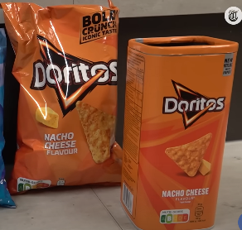  Zak: €10,87/kilo  Doos: $€19,12$/kilo  Met hoeveel procent is de prijs toegenomen? | Gegeven is de formule $N=2w^{2}+3w-8$ met $w$ de tijd in weken. Zet deze formule op naar een formule waarbij $N$ is uitgedrukt in de tijd $d$ in dagen. Rond af op 2 decimalen. | Herleid tot één breuk  $$2p:\frac{3p-1}{6p+2}$$
Maak $y$vrij:  $$2\left(3x-1\right)-4\left(2y-5\right)=16$$ | Een spijkerbroek kost in de opruiming, met 15% korting, $€55,25.$Wat was de oorspronkelijke prijs an de spijkerbroek? | 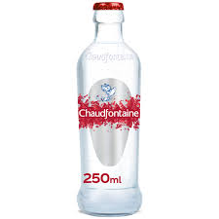  Bereken de inhoud van dit flesje in ${mm}^{3}$
Op een school komen leerlingen uit Zwolle, Hattem en Heerde in de verhouding 2$0 :3 :1.$ Er zijn 12 leerlingen meer uit Hattem dan uit Heerde. Hoeveel leerlingen komen er uit Zwolle? | Gegeven is de lijn $k:2x-5y=8.$  Bereken de richtingscoëfficiënt van lijn $k.$ | Schrijf het getal $1,253∙{10}^{-6}$  in de gewone notatie

1,4 m/s | $$\frac{2x-17}{4x}$$ | $$x^{2}-4x-1$$
$$75,9\%$$ | $N=0,04d^{2}+0,43d-8$ | $$\frac{12p^{2}+4p}{3p-1}$$
$$y=\frac{3}{4}x+\frac{1}{4}$$ | $$€65$$ | $$250000 {mm}^{3}$$
120 leerlingen | $${rc}_{k}=\frac{2}{5}$$ | $$0,000001253$$
Antwoorden

